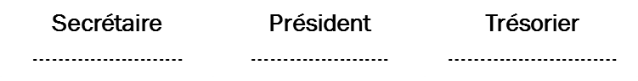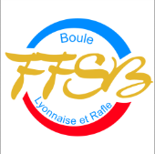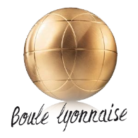

**AS de la Boule Lyonnaise**

Organise le : …………………………..

Lieu : boulodrome …………………………………

**Concours PROMOTION 3ème et 4ème Divisions +1**

**Système AURARD / MARTIN appliqué**

1. Simples - Doubles – Triples – Quadrettes

*1 ou 2 joueurs de Division Nationale toléré(s) par équipe*

Frais de participation : ………… *(dont 2€ jeunes)*

*Coupe / Challenge ………………..*

Indemnités de séjour et de déplacements

Gagnant par partie : ………(office non primée)

**Vainqueur : ……..Vice-champion : ……..**

**3ème : …….. 4ème :……..5ème : ……..**

Les coupes / challenges remisent pour 1 an, deviendront la propriété des

sociétés les ayant gagnées 3 fois consécutives ou 5 fois non consécutives.

Mène supplémentaire en cas de score nul ou score nul accepté.

Tirage au sort **: 8H30** Jet du but : **9H00**

Règlement et licences FFSB - Parties et finales en 13 points

Arbitre : ……………………………..Durée des parties : 1H30

Autorisation du CBD de Seine et Marne en date du : …………………………………………………

**Inscriptions reçues par : ………………………………………………………………………………………….**